Տարբերակ 3

1․ Գտե՛ք թվի բոլոր բաժանարարները.
18 – 1, 2, 3, 6, 9, 18

2․ Թվերը դասավորի՛ր աճման կարգով․
54,375,452,9, 378

9, 54,375, 378,452

3. Հայտնի է , որ թիվը բաժանվում է 9-ի, ի՞նչ թվանշան պետք է գրված լինի *-ի փոխարեն:
7110

4. Արտահայտի՛ր 7կմ500սմ-ը մետրերով։7005

5. Բերված օրինակներում աստղանիշները փոխարինել անհրաժեշտ թվանշաններով․
ա)3738 + 5231 = 8969
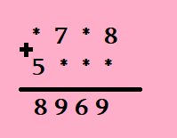
բ)
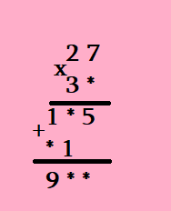27 x 35
135 + 81 = 945

7. Ուղղանկյան երկարությունը 16 սմ է, իսկ լայնությունը 2 անգամ փոքր է երկարությունից: Գտի՛ր այդ ուղղանկյան մակերեսը:128

8. Երկու մառաններում 1183 շիշ գինի կա, առաջինում երկրորդից 183-ով ավելի է։ Ամեն մառանում քանի՞ շիշ գինի կա։683, 500

9. Հաշվի՛ր արտահայտության արժեքը․
$\left(5000-50x5\right):10-75$ = 400

10․ Մի շարքում կանգնած են Անին, Դավիթը, Սյուզին, Նարեկը և Արենը: Անին գտնվում է Սյուզիից ձախ, բայց Նարեկից աջ: Նարեկն ու Արենը իրար կողք կանգնած չեն, իսկ Դավիթը չի գտնվում ո՛չ Նարեկի կողքը, ո՛չ Արենի կողքը, ո՛չ էլ Անիի կողքը: Ի՞նչ հերթականությամբ են կանգնած նրանք:Նարեկ, Անի, Սյուզի, Դավիթ, Արեն
Գործնական աշխատանք
Ֆոտոշարքը պարտադիր է, որպեսզի տեսանելի լինի, որ աշխատանքը դուք եք կատարել։ Կարող եք պատրաստել նաև տեսաֆիլմ։
Ընթացքը․

- Ինքնուրույն ուսումնասիրում ես ուղղանկյունանիստ, խորանարդ թեման
- Քեզ կօգնի ուսումնական տեսանյութը
- Գունավոր ստվարաթղթից պատրաստի՛ր խորանարդ
- Քեզ կօգնի ուսումնական տեսանյութը

